本周作业1：自我评估
健身第一天需要测量体重体脂，理财前必须列出资产负债表。所以在学习我们的课程前，你必须要重新认识自我。

昵称：瑞东 ︱年龄：19 ︱学校：高中 ︱专业：高中生 ︱
爱好：看书、唱歌、玩 ︱
恋爱经历： 1、表过白无疾而终 2、和初中的一个同学认识饿了几年然后到了高中关系才慢慢的推进现在应该是半恋人关系 3、对一个同班妹子表白，没继续推进 ︱
你认为在学校别人怎么看待你： 正常吧 ︱
你希望别人对你建立怎样看法： 开朗、活泼、有趣、牛逼 ︱
你希望自己获得什么改变： 变得勇气更加、变帅、社交圈更广 ︱

注：并附2-3张生活照1张全身照，和作业一起发送到邮箱391810458@qq.com

生活照：
1、
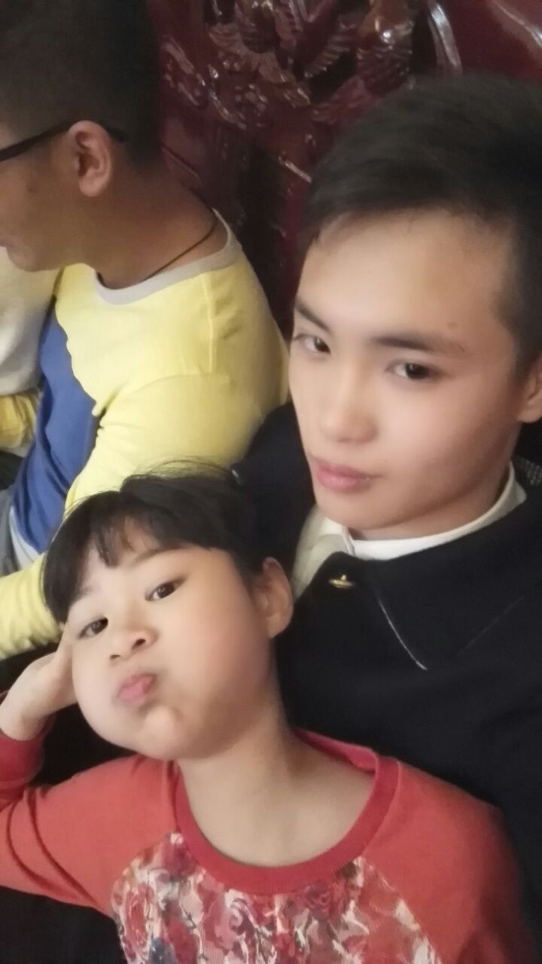
2、
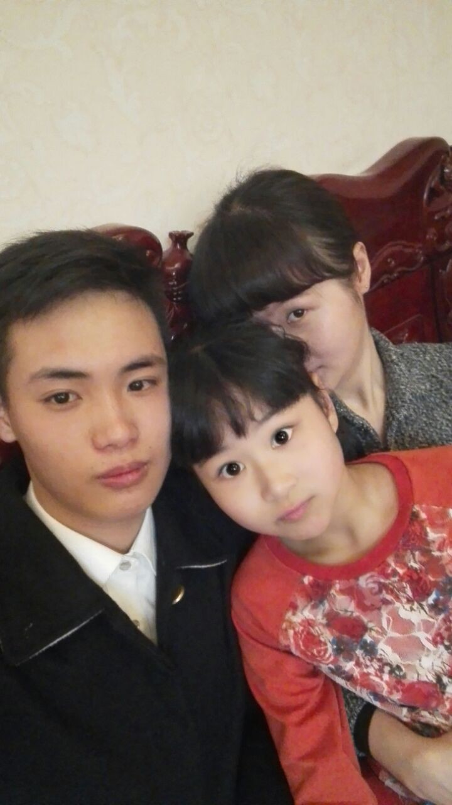
3、
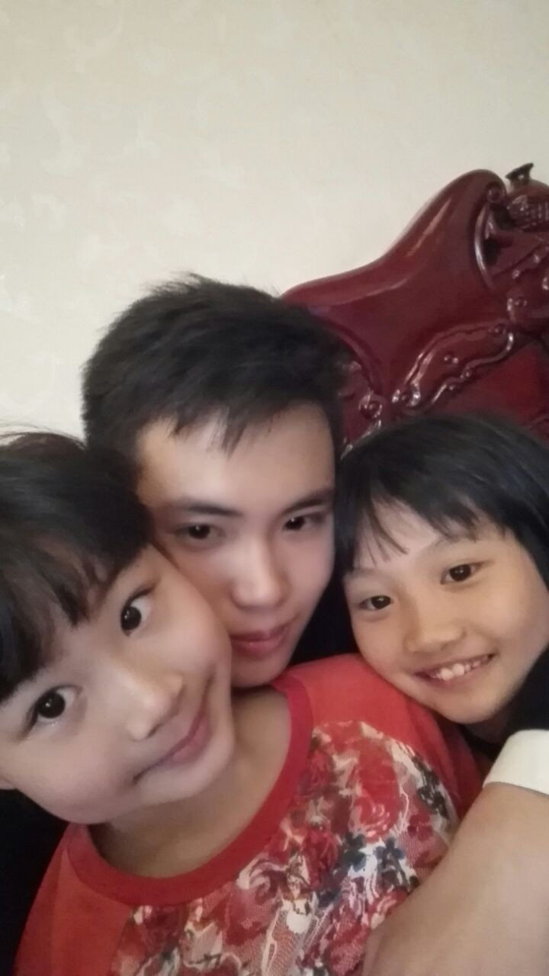
4、


全身照：

本周作业2：寻找你的生活爱好
找一项符合年轻人的兴趣爱好（亚文化）
你也可以从豆瓣、陌陌兴趣小组去寻找发现。
如果你已经有一项或以上兴趣爱好那最好，把你的爱好告诉我，我会给你进行评估。

本周作业3：建立你对女人的标准
写10点你希望女孩拥有的特质 (最少写6个)：
写10点你不希望女孩拥有特质（最少写6个）：

本周作业4：下载六个软件
- Instagram 2、Squaresize 3、美图秀秀4、okjux 5、nice 4、探探

作业写完以后统一保持doc格式发送至邮件：391810458@qq.com 老师会审查批阅！

